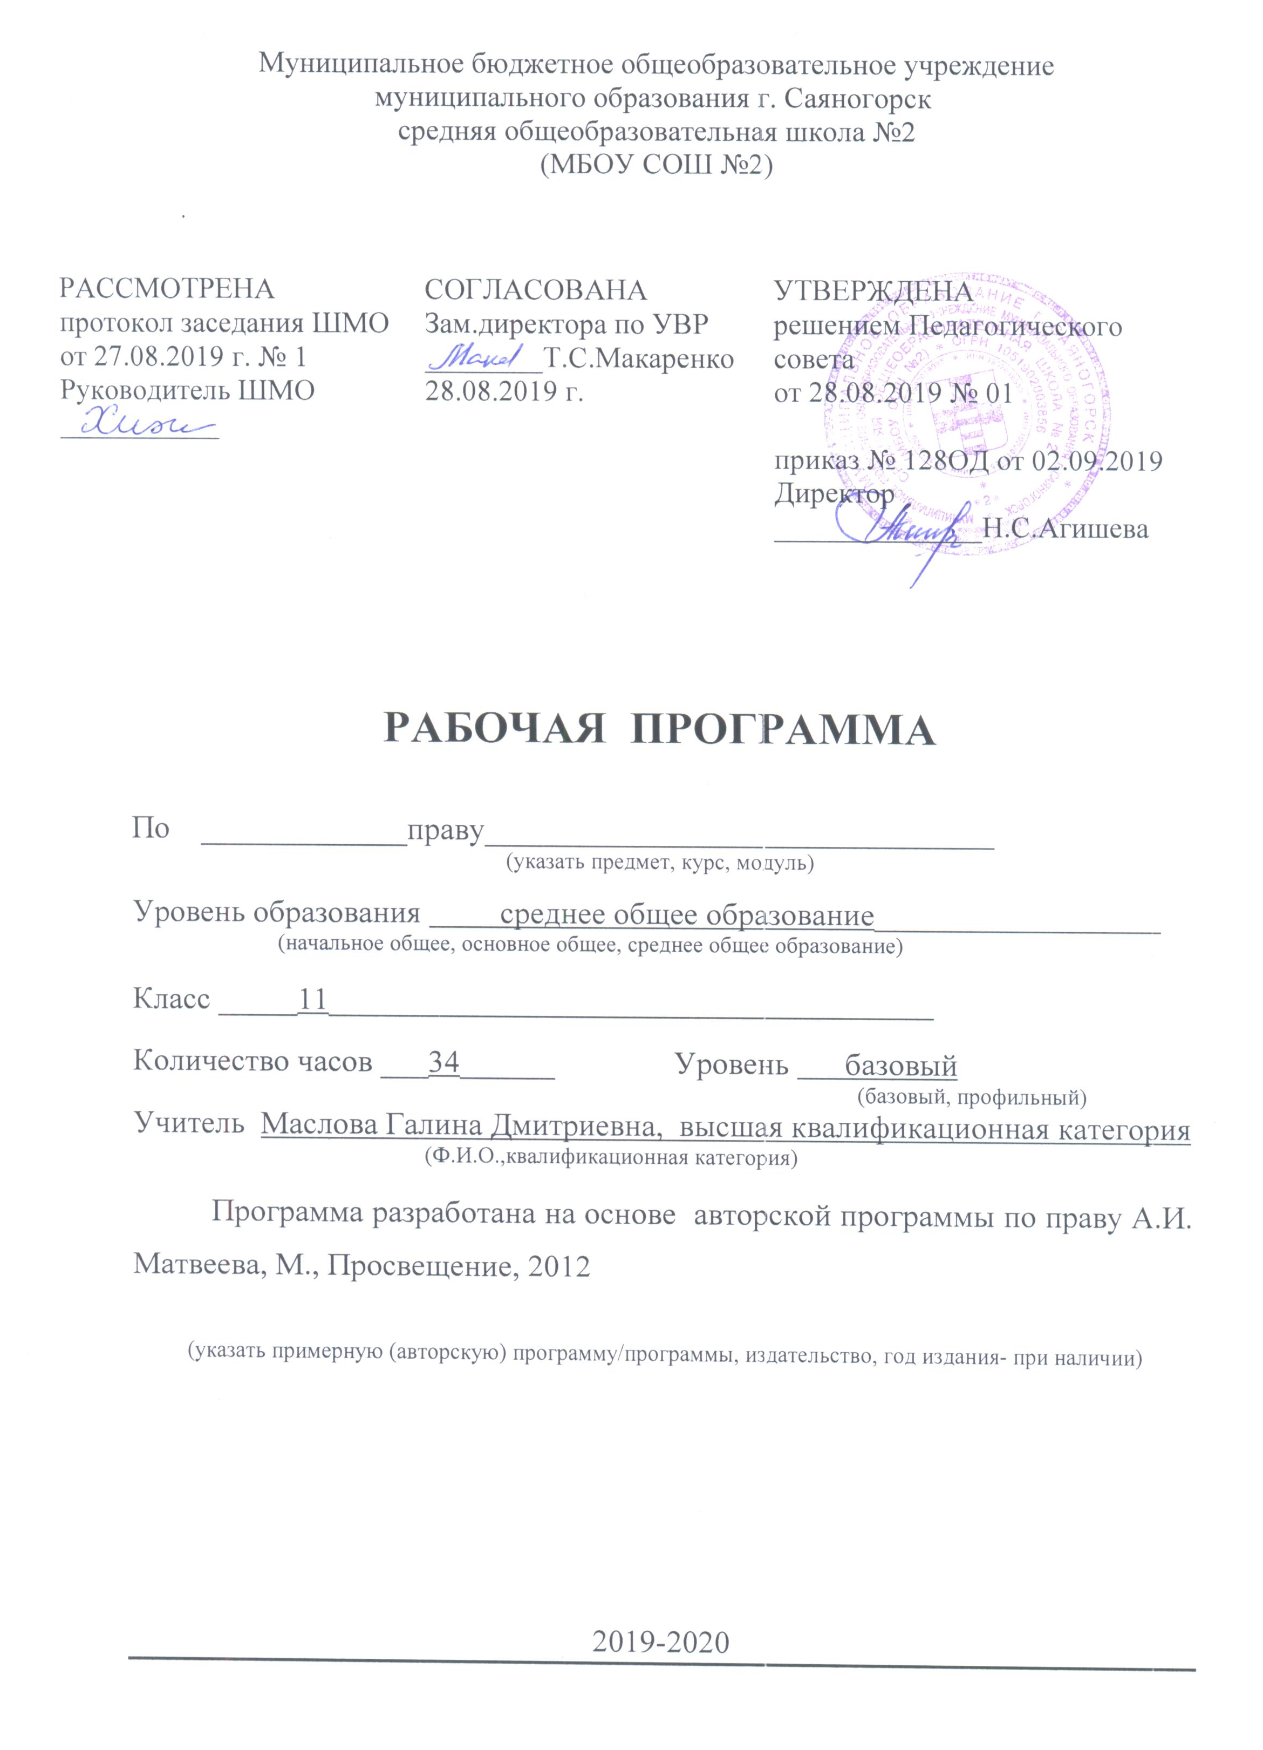
Пояснительная записка

Рабочая программа по праву для 11А класса разработана на основе:
-федерального компонента государственного образовательного стандарта среднего общего образования, утверждённого приказом МОиН РФ от 05.03.2004 г. №1089;
- примерной программы среднего общего образования по праву, рекомендованному письмом Департамента государственной политики в образовании Минобрнауки РФ от 07.07.2005г. №03-1263;
-учебного плана МБОУ СОШ №2;
- авторской программы А.И. Матвеева «Право 10-11 кл.».
Рабочая программа конкретизирует содержание предметных тем образовательного стандарта, дает примерное распределение учебных часов по разделам курса и рекомендуемую последовательность изучения тем и разделов учебного предмета с учетом межпредметных и внутрипредметных связей, логики учебного процесса, возрастных особенностей обучающихся, определяет минимальный набор форм деятельности, выполняемых обучающимися.
Право как учебный предмет старшей школы базируется на правовом содержании основной школы и предусматривает (с учетом принципов последовательности и преемственности) дальнейшее познание основ юриспруденции, усвоение правовых норм поведения, формирование правовой культуры и правовой компетентности личности. Правовое образование в старшей школе обеспечивает углубленное изучение права, создает условия реализации индивидуальных образовательных программ по интересам. Правовое обучение в старшей школе более полно учитывает интересы, склонности и способности учащихся, создавая условия для образования старшеклассников в соответствии с их интересами к будущей профессиональной деятельности и намерениями в отношении продолжения образования. Правовое обучение направлено на реализацию личностно ориентированного учебного процесса. Правовая информация, представленная в содержании примерной программы расширяет возможности правовой социализации учащихся, обеспечивает преемственность между общим и юридическим профессиональным образованием, позволяет более эффективно подготовить выпускников школы к освоению программ высшего профессионального образования.
Основные содержательные линии примерной образовательной программы курса права для классов средней общеобразовательной школы отражают ведущие и социально значимые проблемы юридической науки и практики, педагогически адаптированные к системе образования школьников. К ним относятся: проблемы взаимоотношений права и государства; система и структура права; правотворчество и правоприменение; правоотношения; правонарушения и юридическая ответственность; право и личность; основные правовые системы современности; конституционное право; гражданское право; семейное право; трудовое право; административное право; уголовное право; экологическое право; международное право; правосудие; юридическое образование.

Изучение права в старшей школе направлено на достижение следующих целей:
- формирование углублённого интереса к праву;
- создание основы для становления правовой компетенции обучающихся и оказание помощи в осознанном выборе модели дальнейшего профессионального образования;
- развитие личности, направленное на формирование правосознания и правовой культуры, социально-правовой активности, внутренней убежденности в необходимости соблюдения норм права, на осознание себя полноправным членом общества, имеющим гарантированные законом права и свободы; содействие развитию профессиональных склонностей;
- воспитание гражданской ответственности и чувства собственного достоинства, дисциплинированности, уважения к правам и свободам другого человека, демократическим правовым ценностям и институтам, правопорядку;
- освоение системы знаний о праве как науке, о принципах, нормах и институтах права, необходимых для ориентации в российском и мировом нормативно-правовом материале, эффективной реализации прав и законных интересов; ознакомление с содержанием, овладение умениями, необходимыми для применения освоенных знаний и способов деятельности для решения практических задач в социально-правовой сфере, продолжения обучения в системе профессионального образования;
- формирование способности и готовности к сознательному и ответственному действию в сфере отношений, урегулированных правом, в том числе к оценке явлений и событий с точки зрения соответствия закону, к самостоятельному принятию решений, правомерной реализации гражданской позиции и несению ответственности.

Право на этапе среднего общего образования в 11 классе изучается из расчета 1 час в неделю.

ТЕМАТИЧЕСКОЕ РАСПРЕДЕЛЕНИЕ КОЛИЧЕСТВА ЧАСОВ
 |  | Часов по примерной программе | Часов в рабочей программе
 | Тема № 1. Право и государство | 2 | 2
 | Тема № 2. Форма и структура права | 2 | 2
 | Тема № 3. Правотворчество и правореализация | 3 | 3
 | Тема №4 Право и личность | 2 | 2
 | Тема №5. Основы конституционного строя России | 4 | 4
 | Тема №6. Гражданское право | 4 | 4
 | Тема№7 Семейное право | 2 | 2
 | Тема №8 Правовое регулирование трудовых отношений | 3 | 3
 | Тема №9 Административное право | 2 | 2
 | Тема №10 Уголовное право | 2 | 2
 | Тема №11 Экологическое право | 1 | 1
 | Тема №12Международное право | 3 | 3
 | Тема №13 Процессуальное право | 2 | 2
 | Резерв | 2 | 2
 | Итого: | 34 | 34

ОСНОВНОЕ СОДЕРЖАНИЕ ОБУЧЕНИЯ
Тема1. Право и государство (2 ч)
Происхождение права и государства. Общественная власть и виды социальных норм при первобытно-общинном строе. Ранние формы права и государства.
Сущность права. Современное понимание права: понятие, признаки, определение. Основные направления учения о праве.
Сущность государства. Государство как публичная политическая власть. Признаки политической публичной власти. Механизм (аппарат) государственной власти.
Формы государства. Понятие формы государства. Формы правления, формы государственного устройства, политический режим.
Функции государства. Понятие функций государства. Классификация функций государства. Внутренние и внешние функции государства.
Гражданское общество, право, государство. Понятие гражданского общества. Элементы гражданского общества. Роль гражданского общества в развитии демократии и самоуправления. Взаимодействие гражданского общества, права и государства.
Тема2. Форма и структура права (2 ч)
Право в системе социального регулирования. Понятие нормы. Социальные и технические нормы. Виды социальных норм. Право и мораль. Право и политические нормы. Право и обычай. Корпоративные нормы.
Норма права. Понятие нормы права. Особенности нормы права как социального регулятора. Структура правовой нормы.
Источники права. Понятие и система источников права. Обычай, судебный прецедент и судебная практика. Нормативно-правовые акты: основные виды. Действие нормативно-правовых актов в пространстве, во времени и по кругу лиц.
Система права. Понятие и структурные элементы системы права. Предмет и метод правового регулирования. Основание деления права на отрасли и институты. Частное и публичное право.
Правовые системы современности. Понятие и классификация правовых систем. Правовые системы европейского типа. Правовые системы традиционного типа.
Тема3. Правотворчество и правореализация (3ч)
Правотворчество. Правотворчество и формирование права. Понятие, виды, принципы правотворчества. Стадии законодательного процесса. Законодательная техника.
Реализация права. Формы реализации права: применение, исполнение, соблюдение. Применение права как особая форма его реализации. Акты применения права. Толкование права: понятие и виды.
Правовые отношения. Правоотношения как особый вид общественных отношений. Нормы права и правоотношения. Субъекты правоотношений (правоспособность, дееспособность). Объекты правоотношений.
Законность и правовой порядок. Понятие и принципы законности. Правовой порядок. Гарантии законности и правопорядка.
Механизм правового регулирования. Понятие механизма (системы) правового регулирования. Элементы механизма правового регулирования. Правомерное поведение. Эффективность действия права.
Правосознание и правовая культура. Понятие правосознания. Структура правосознания. Правовая культура как высшая ступень развития правосознания. Правовой нигилизм. Правовое просвещение и воспитание.
Правонарушение и юридическая ответственность. Понятие и виды правонарушений. Причины правонарушений. Юридическая ответственность: основания и виды.
Преступление как наиболее тяжкий вид правонарушений. Состояние преступности в современной России. Организованная преступность. Международный терроризм. Правоохранительные органы.
Тема4. Право и личность (2 ч)
Права человека. Понятие и сущность прав человека, их естественный неотчуждаемый характер. Становление и развитие идеи прав человека в истории политической и правовой мысли. Классификация видов прав человека. Поколения прав человека. Основания ограничения прав человека.
Правовой статус личности. Понятие правового статуса. Элементы правового статуса. Субъективные права и обязанности. Различие правового статуса человека и гражданина.
Механизм защиты прав человека в РФ. Президент — гарант защиты прав человека. Комиссия по правам человека при Президенте РФ. Парламентский уполномоченный по правам человека. Судебная система защиты прав человека. Конституционная жалоба. Административно-правовые способы защиты. Прокурорский надзор. Адвокатура. Возможность защищать свои права и свободы всеми способами, не запрещенными законом. Правозащитные общественные организации.
Международная защита прав человека. Полномочия универсальных и региональных органов защиты прав человека. Международные конвенции по правам человека и полномочия учрежденных ими контрольных органов. Региональная система защиты прав человека.
Тема5. Основы конституционного строя России (4 ч)
Конституционное право Российской Федерации. Понятие конституционного права: структура, элементы. Конституция: сущность, особая юридическая сила, верховенство, принципы, действие на территории всего государства.
Основы конституционного строя РФ. Российская Федерация — демократическое федеративное правовое государство с республиканской формой правления. Принцип разделения властей. Социальная деятельность государства.
Система органов государства. Президент — глава государства. Федеральное собрание — представительный и законодательный орган РФ. Исполнительная власть. Судебная власть, ее органы.
Система конституционных прав, свобод и обязанностей человека и гражданина РФ. Конституционные права и свободы граждан РФ. Конституционные обязанности граждан, права и обязанности налогоплательщиков. Воинская обязанность и право на альтернативную военную службу.
Гражданство Российской Федерации. Понятие гражданства, приобретение и прекращение гражданства. Правовое положение иностранцев и лиц без гражданства (апатридов). Закон о гражданстве РФ.
Избирательное право. Значение и разновидности выборов в России. Сущность избирательного права. Принципы проведения выборов в РФ. Избирательная система.
Избирательный процесс. Основные стадии избирательного процесса. Финансовое обеспечение выборов. Ответственность за нарушение законодательства о выборах.
Тема6. Гражданское право (4 ч)
Общие положения гражданского права. Понятие гражданского права. Субъекты гражданских прав. Юридические лица.
Гражданско-правовые отношения. Возникновение и прекращение гражданско-правовых отношений. Объекты гражданских прав. Имущественные и неимущественные права и способы их защиты. Гражданско-правовая ответственность.
Сделки. Понятие и виды сделок. Форма сделок. Действительность и недействительность сделки.
Гражданско-правовой договор: общие положения. Понятие и значение договора. Классификация договоров. Отдельные виды гражданско-правовых договоров (купля-продажа, аренда, подряд, оказание услуг).
Наследственное право. Понятие наследования. Наследование по завещанию. Наследование по закону.
Правовое регулирование предпринимательской деятельности. Понятие предпринимательской деятельности. Правовой статус предпринимателя. Организационные формы предпринимательства.
Правовое положение государства как субъекта экономических отношений. Государство как субъект экономических отношений. Правовые средства государственного регулирования экономики.
Тема7. Семейное право (2 ч)
Семейные правоотношения. Семья как юридическое понятие. Брак. Правовое регулирование отношения супругов. Брачный контракт.
Права, обязанности и ответственность членов семьи. Права и обязанности родителей и детей. Лишение, ограничение, восстановление родительских прав. Соглашение об уплате алиментов.
Тема8. Правовое регулирование трудовых отношений (2 ч)
Трудовые правоотношения. Понятие трудовых отношений. Самостоятельный и наемный труд. Работник и работодатель: правовой статус. Социальное партнерство в сфере труда.
Трудоустройство и занятость. Трудовой договор. Порядок заключения и расторжения трудового договора. Рабочее время и время отдыха. Заработная плата.
Дисциплина труда. Понятие дисциплины труда. Дисциплинарная ответственность сторон трудового договора. Материальная ответственность.
Защита трудовых прав. Охрана труда. Профессиональные союзы. Трудовые споры и порядок их рассмотрения.
Правовые основы социальной защиты и обеспечения. Понятие права социальной защиты и обеспечения. Виды социальной защиты и обеспечения. Пенсии и пособия. Понятие и виды трудового стажа.
Тема9. Административное право (2 ч)
Административные правоотношения. Понятие административного права. Субъекты административного права. Органы исполнительной власти. Государственные служащие.
Административные правонарушения. Основания административной ответственности. Производство по делам об административной ответственности.
Тема10. Уголовное право (2 ч)
Общая характеристика уголовного права. Понятие и задачи уголовного права. Принципы уголовного права. Уголовный закон и его действие.
Преступление. Понятие преступления. Виды преступлений.
Уголовная ответственность. Понятие и цели наказания. Виды наказаний. Ответственность несовершеннолетних.
Тема11. Экологическое право (1 ч)
Право охраны окружающей среды. Понятие экологического права. Структурный характер экологического права. Право на благоприятную окружающую среду. Способы защиты экологического права.
Ответственность за экологические правонарушения. Понятие экологического правонарушения. Юридическая ответственность за экологические правонарушения. Виды ответственности за экологические правонарушения.
Тема12. Международное право (2 ч)
Международные правоотношения. Понятие международного права. Субъекты международного права. Источники международного права. Международный договор.
Международная защита прав человека. Права человека как отрасль современного международного права. Международные документы о правах человека. Защита прав человека в условиях мирного времени.
Права человека и гуманитарное право. Понятие гуманитарного права. Международная защита прав человека в условиях военного времени.
Тема13. Процессуальное право (2 ч)
Гражданский процесс. Понятие процессуального права. Основные принципы гражданского процесса. Участники гражданского процесса. Прохождение дела в суде.
Арбитражный процесс. Понятие арбитражного процесса. Правила арбитражного процесса. Исполнение судебных решений.
Уголовный процесс. Основные принципы и участники процесса. Меры процессуального принуждения. Досудебное производство. Судебное производство. Защита прав обвиняемого, потерпевшего, свидетеля в уголовном процессе.
Административная юрисдикция. Конституционное судопроизводство. Особенности административной юрисдикции. Органы и способы рассмотрения административных споров. Понятие конституционного судопроизводства. Основные принципы конституционного судопроизводства. Право на обращение в Конституционный суд РФ. Основные стадии конституционного судопроизводства.

ТРЕБОВАНИЯ К ПОДГОТОВКЕ УЧАЩИХСЯ
В результате изучения права ученик должен
знать/понимать
- систему и структуру права, современные правовые системы; общие правила применения права; содержание прав и свобод человека; понятие и принципы правосудия; органы и способы международно-правовой защиты прав человека; основные юридические профессии;
уметь
- характеризовать: право как элемент культуры общества; систему законодательства; основные отрасли права; систему конституционных прав и свобод человека и гражданина; механизм реализации и защиты; избирательный и законодательный процессы в России; принципы организации и деятельности органов государственной власти; порядок рассмотрения гражданских, трудовых, административно-правовых споров; порядок заключения и расторжения трудовых договоров; формы социальной защиты и социального обеспечения; порядок получения платных образовательных услуг;
- объяснять: происхождение государства и права, их взаимосвязь; механизм правового регулирования; содержание основных понятий и категорий базовых отраслей права; содержание прав, обязанностей и ответственности гражданина как участника конкретных правоотношений (избирателя, налогоплательщика, военнообязанного, работника, потребителя, супруга, абитуриента); особенности правоотношений, регулируемых публичным и частным правом;
- различать: формы (источники) права, субъектов права; виды судопроизводства; основания и порядок назначения наказания; полномочия органов внутренних дел, прокуратуры, адвоката, нотариуса, международных органов защиты прав человека; объекты гражданского оборота; организационно-правовые формы предпринимательской деятельности; имущественные и неимущественные права и способы их защиты; отдельные виды гражданско-правовых договоров;
- приводить примеры: различных видов правоотношений, правонарушений, ответственности; гарантий реализации основных конституционных прав; экологических правонарушений и ответственности за причинение вреда окружающей среде; общепризнанных принципов и норм международного права; правоприменительной практики;
использовать приобретенные знания и умения в практической деятельности и повседневной жизни для:
- поиска, анализа, интерпретации и использования правовой информации;
- анализа текстов законодательных актов, норм права с точки зрения конкретных условий их реализации;
- изложения и аргументации собственных суждений о происходящих событиях и явлениях с точки зрения права;
- применения правил (норм) отношений, направленных на согласование интересов различных сторон (на заданных примерах);
- осуществления учебных исследований и проектов по правовой тематике;
- выбора соответствующих закону форм поведения и действий в типичных жизненных ситуациях, урегулированных правом; определения способов реализации прав и свобод, а также защиты нарушенных прав; способы и порядок разрешения споров;
- обращения в надлежащие органы за квалифицированной юридической помощью.
Программа предусматривает формирование у обучающихся общеучебных умений и навыков, универсальных способов деятельности и ключевых компетенций:
- в области познавательной деятельности - умения самостоятельно и мотивированно организовывать свою познавательную деятельность (от постановки целей до получения и оценки результата);
- в области информационно-коммуникативной деятельности - поиск новой информации по заданной теме в источниках права; извлечение необходимой информации из источников, созданных в различных знаковых системах; отделение основной информации от второстепенной; передача содержания информации адекватно поставленной цели; критическое оценивание достоверности полученной информации; умение давать определения, приводить доказательства, владеть навыками публичных выступлений;
- в области рефлексивной деятельности - понимание ценности образования как средства развития личности, объективное оценивание своих учебных достижений, поведения, черт своей личности, учет мнения других людей при определении собственной позиции и самооценке, владение навыками организации и участия в коллективной деятельности;
- участие в проектной деятельности, в организации и проведении учебно-исследовательской работы: выдвижение гипотез, осуществление их проверки, владение приемами исследовательской деятельности;
- умения развернуто обосновать суждения, давать определения, приводить доказательства; объяснение изученных положений на самостоятельно подобранных конкретных примерах, владение основными навыками публичных выступлений;
- определение собственного отношения к явлениям современной жизни, умение отстаивать свою гражданскую позицию, формулировать свои мировоззренческие взгляды, осуществление осознанного выбора путей продолжения образования или будущей профессиональной деятельности.

СПИСОК РЕКОМЕНДУЕМОЙ УЧЕБНО-МЕТОДИЧЕСКОЙ ЛИТЕРАТУРЫ
Учебник:
- Право. Учебник для 10 кл. /Под ред. Л.Н. Боголюбова и др. М.: «Просвещение», 2007.
- Право. Учебник для 11 кл. /Под ред. Л.Н. Боголюбова и др. М.: «Просвещение», 2007.
Литература для учителя:
- Пронькин В.Н., Гутников А.Б. Живое право. Интерактивный курс практического права. СПб., 2004.
- Пронькин В.Н., Гутников А.Б. Живое право. Занимательная энциклопедия практического права. СПб., 2000.
Источники:
- Всеобщая декларация прав человека.
- Конституция РФ.
- Европейская Конвенция о правах человека.
- Международный пакт об экономических социальных и культурных правах.
- Международный пакт о гражданских и политических правах.
- Закон РФ «О воинской обязанности и военной службе».
- Закон РФ «Об образовании».
- Семейный кодекс РФ.
- Трудовой кодекс РФ.
- Уголовный кодекс РФ.
- Административный кодекс РФ.
- Гражданский кодекс РФ.

СРЕДСТВА ОБУЧЕНИЯ

- Телевизор
- Компьютер
- Принтер

